Исполняющий обязанности  Министра образования и науки  Республики Казахстан | Б. Асылова

Утвержден
приказом исполняющего
обязанности Министра
образования и науки Республики Казахстан
от 24 мая 2017 года №242

Регламент государственной услуги "Выдача справки лицам, не завершившим высшее и послевузовское образование"
Сноска. Регламент в редакции приказа Министра образования и науки РК от 02.04.2018 № 128 (вводится в действие по истечении десяти календарных дней после дня его первого официального опубликования).

Глава 1. Общие положения
1. Государственная услуга оказывается высшими учебными заведениями (далее - услугодатель) на основании стандарта государственной услуги "Выдача справки лицам, не завершившим высшее и послевузовское образование", утвержденного приказом Министра образования и науки Республики Казахстан от 14 марта 2017 года № 114 (зарегистрирован в Реестре государственной регистрации нормативных правовых актов Республики Казахстан под № 15080) (далее – Cтандарт).
Прием заявления и выдача результата оказания государственной услуги осуществляется через:
1) канцелярию услугодателя;
2) некоммерческое акционерное общество "Государственная корпорация "Правительство для граждан" (далее - Государственная корпорация).
2. Форма оказания государственной услуги: бумажная.
3. Результат оказываемой государственной услуги: выдача справки лицам, не завершившим высшее и послевузовское образование, по форме утвержденной приказом Министра образования и науки Республики Казахстан от 12 июня 2009 года № 289 (зарегистрирован в Реестре государственной регистрации нормативных правовых актов под № 5717) (далее – Справка).
Форма предоставления результата оказания государственной услуги: бумажная.

Глава 2. Описание порядка действий структурных подразделений (работников) услугодателя в процессе оказания государственной услуги
4. Основанием для начала процедуры (действия) по оказанию государственной услуги является предоставление услугополучателем полного пакета документов согласно пункту 9 Стандарта (далее – пакет документов).
5. Процедуры (действия), входящие в состав процесса оказания государственной услуги:
1) канцелярия высшего учебного заведения (далее – канцелярия вуза) принимает и регистрирует пакет документов, представленных услугополучателем и передает на рассмотрение в учебную часть высшего учебного заведения (далее – учебная часть вуза) в течение 1 (одного) рабочего дня;
2) учебная часть вуза подготавливает справку по данным услугополучателя, ведет проверку достоверности данных и передает на рассмотрение руководству высшего учебного заведения (далее – руководство вуза) в течение 1 (одного) рабочего дня;
3) руководство вуза рассматривает пакет документов и передает в учебную часть вуза в течение 1 (одного) рабочего дня;
4) учебная часть вуза подготавливает Справку для выдачи услугополучателю в течение 5 (пяти) рабочих дней;
5) учебная часть вуза, при готовности Справки письменно в произвольной форме направляет уведомление услогополучателю в течение 1 (одного) рабочего дня;
6) учебная часть вуза выдает услугополучателю Справку в течение 1 (одного) рабочего дня.
6. Результаты процедур по оказанию государственной услуги, которые служат основанием для начала выполнения следующих процедур:
1) прием и регистрация пакета документов канцелярией вуза и передача в учебную часть вуза;
2) подготовка справки по данным услугополучателя учебной частью, проверка учебной частью достоверности данных и передача на рассмотрение руководству вуза;
3) рассмотрение пакета документов руководством вуза и передача в учебную часть вуза;
4) подготовка учебной частью услугополучателю Справки;
5) направление учебной частью уведомления услугополучателю о готовности Справки;
6) выдача учебной частью услугополучателю Справки.

Глава 3. Описание порядка взаимодействия структурных подразделений (работников) услугодателя в процессе оказания государственной услуги
7. В процессе оказания государственной услуги участвуют следующие подразделения:
1) канцелярия вуза;
2) учебная часть вуза;
3) руководство вуза;
4) Государственная корпорация;
5) почта.
8. Процесс оказания государственной услуги состоит из следующих процедур между структурными подразделениями:
1) канцелярия вуза принимает и регистрирует пакет документов, представленных услугополучателем и передает на рассмотрение в учебную вуза в течение 1 (одного) рабочего дня;
2) учебная часть вуза подготавливает справку по данным услугополучателя, ведет проверку достоверности данных и передает на рассмотрение руководству вуза в течение 1 (одного) рабочего дня;
3) руководство вуза рассматривает пакет документов и передает в учебную часть вуза в течение 1 (одного) рабочего дня;
4) учебная часть вуза подготавливает Справку для выдачи услугополучателю в течение 5 (пяти) рабочих дней;
5) учебная часть вуза, при готовности Справки, письменно в произвольной форме направляет уведомление услугополучателю в течение 1 (одного) рабочего дня;
6) учебная часть вуза выдает услугополучателю Справку в течение 1 (одного) рабочего дня.
Блок-схема прохождения каждого действия (процедуры) с указанием длительности каждой процедуры и описание последовательности процедур (действий) приведена в приложении 1 к настоящему Регламенту государственной услуги.

Глава 4. Описание порядка взаимодействия с Государственной корпорацией и (или) иными услугодателями, а также порядка использования информационных систем в процессе оказания государственной услуги
9. Описание порядка обращения и последовательности процедур (действий) услугодателя и услугополучателя при оказании государственной услуги через:
Государственную корпорацию:
1) услугополучатель сдает пакет документов работнику Государственной корпорации в течение 15 (пятнадцати) минут;
2) работник Государственной корпорации регистрирует заявление в течение 15 (пятнадцати) минут;
3) работник Государственной корпорации заполняет форму запроса в части отметки о наличии документов в бумажной форме в течение 15 (пятнадцати) минут.
Сведения о документах, удостоверяющих личность, работник Государственной корпорации получает из соответствующих государственных информационных систем через шлюз "электронного правительства" и направляет услугодателю;
4) работник Государственной корпорации выдает услугополучателю расписку о приеме в форме электронной копии соответствующих документов в течение 15 (пятнадцати) минут.
При обращении в Государственную корпорацию день приема не входит в срок оказания государственной услуги.
В случае предоставления услугополучателем неполного пакета документов, согласно перечню, предусмотренному пунктом 9 Стандарта государственной услуги работник Государственной корпорации отказывает в приеме заявления и выдает расписку об отказе в приеме документов по форме согласно приложению 2 к Стандарту государственной услуги.
5) Государственная корпорация направляет документы в соответствующий вуз по средствам почты в течение 1 (одного) рабочего дня;
6) почта доставляет документы в соответствующий вуз в течение 1-5 (одного-пяти) рабочих дней;
7) канцелярия вуза принимает пакет документов, регистрирует, и передает на рассмотрение в учебную часть вуза в течение 1 (одного) рабочего дня;
8) учебная часть вуза подготавливает справку по данным услугополучателя, ведет проверку достоверности данных и передает на рассмотрение руководству вуза в течение 1 (одного) рабочего дня;
9) руководство вуза рассматривает пакет документов и передает в учебную часть вуза в течение 1 (одного) рабочего дня;
10) учебная часть вуза подготавливает Справку для выдачи услугополучателю и направляет в Государственную корпорацию по средствам почты в течение 1 (одного) рабочего дня;
Услугодатель обеспечивает доставку результата государственной услуги в Государственную корпорацию не позднее чем за сутки до истечения срока оказания государственной услуги.
Срок оказания государственной услуги исчисляется со дня даты заявления услугополучателя;
11) почта доставляет Справку в Государственную корпорацию в течение 1-5 (одного-пяти) рабочих дней;
12) работник Государственной корпорации выдает услугополучателю Справку в течение 15 (пятнадцати) минут.
Диаграмма функционального взаимодействия информационных систем, задействованных в оказании государственной услуги, приведена в приложении 2 к настоящему Регламенту государственной услуги.
10. Результаты процедур по оказанию государственной услуги, которые служат основанием для начала выполнения следующих процедур через:
Государственную корпорацию:
1) проверка пакета документов и регистрация заявления работником Государственной корпорации;
2) заполнение формы запроса и выдача услугополучателю расписки работником Государственной корпорации;
3) направление Государственной корпорацией документов в соответствующий вуз;
4) доставка почтой (и (или) курьером Государственной корпорации) Справки в соответствующий вуз;
5) прием и регистрация пакета документов канцелярией вуза, рассмотрение документов руководством вуза и направление учебной частью Справки в Государственную корпорацию;
6) доставка почтой (и (или) курьером Государственной корпорации) Справки в Государственную корпорацию;
7) выдача работником Государственной корпорации Справки услугополучателю.
Справочник бизнес-процессов оказания государственной услуги "Выдача справки лицам, не завершившим высшее и послевузовское образование" приведен в приложении 3 к настоящему Регламенту государственной услуги.
Приложение 1
к Регламенту государственной
услуги "Выдача справки лицам,
не завершившим высшее
и послевузовское образование"

Блок-схема прохождения каждого действия (процедуры) с указанием длительности каждой процедуры и описание последовательности процедур (действий)

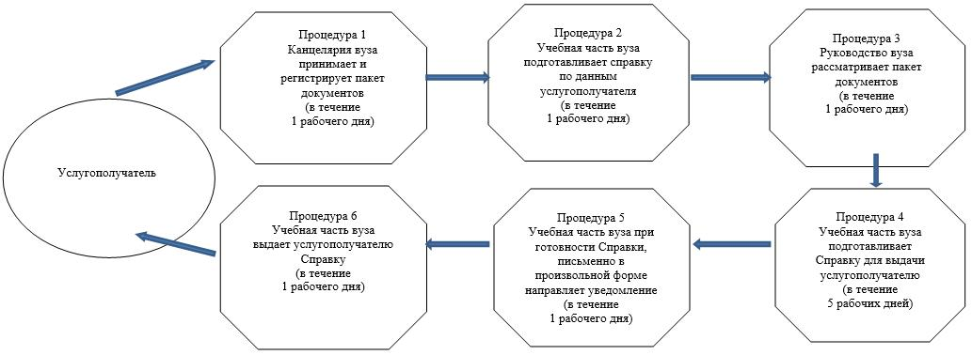

Приложение 2
к Регламенту государственной
услуги "Выдача справки лицам,
не завершившим высшее
и послевузовское образование"

Диаграмма функционального взаимодействия информационных систем, задействованных в оказании государственной услуги

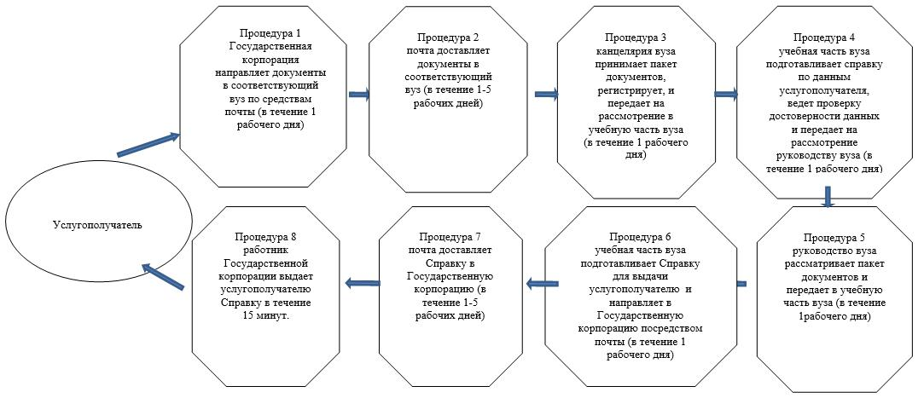

Приложение 3
к Регламенту государственной
услуги "Выдача справки лицам,
не завершившим высшее
и послевузовское образование"

Справочник бизнес-процессов оказания государственной услуги "Выдача справки лицам, не завершившим высшее и послевузовское образование" в высшем учебном заведении и через Государственную корпорацию

